**MATERI PERSIAPAN RESPONSI**

**PRAKTIKUM ALPRO (SHIFT D)**

Praktikum Algoritma Pemrograman (Shif F)

Rabu18 September 2024

Pancar Wahyu Setiabi

H1D024018

Soal 1:

print ("Hello world")



Soal 2:

suhu = 36,6

print("Suhu awal adalah: ", suhu)

suhu = 37,5

print("Suhu akhir adalah: ", suhu)

Soal 3:

Before >>>

#meminta input dari pengguna

nama = input("Masukkan nama pengguna: ")

umur = int(input("Masukkan umur anda: "))

tinggi = float(input("Masukkan tinggi badan anda (m): "))

#mencetak hasil

print(f"Nama: {namanya}") print(f"Umur: {usia} tahun")

print(f"Tinggi: {tinggi} meter")



After >>>

#meminta input dari pengguna

nama = input("Masukkan nama pengguna: ")

umur = int(input("Masukkan umur anda: "))

tinggi = float(input("Masukkan tinggi badan anda (m): "))

#mencetak hasil

print(f"Nama: {nama}")

print(f"Umur: {umur} tahun")

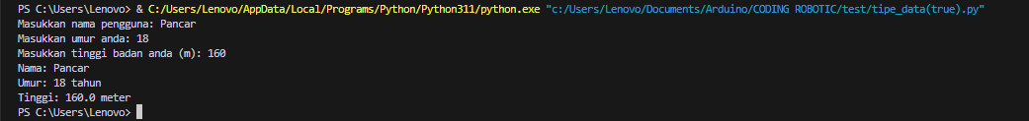print(f"Tinggi: {tinggi} meter")

Soal 4:

r = int(input('Masukkan jari jari lingkaran: '))

rumus = 3.14 * r * r

print(f'Luas lingkarannya adalah: {rumus:.2f}')



Soal 5:

r = int(input('Masukkan jari jari lingkaran: '))

rumus = 2 * 3.14 * r

print(f'Keliling lingkarannya adalah: {rumus:.2f}')

Tugas:

#deklarasi variable harga_laptop dengan tipe data integer yang bernilai Rp. 5.000.000

harga_laptop = int (5000000)

#deklarasi variable harga_mouse dengan tipe data integer yang bernilai Rp. 150.000

harga_mouse = int (150000)

#memasukan data jumlah laptop yang dibeli pelanggan kedalam variable jumlah_laptop

jumlah_laptop = int(input('Masukkan jumlah laptop yang dibeli: '))

#memasukan data jumlah mouse yang dibeli pelanggan kedalam variable jumlah_mouse

jumlah_mouse = int(input('Masukkan jumlah mouse yang dibeli: '))

#formula/rumus yang dugunakan untuk menghitung harga total pembelian

harga_total = harga_laptop * jumlah_laptop + harga_mouse * jumlah_mouse

#mencetak kelayar hasil dari formula yang terdapat dalam variable harga_total

print(f'Maka harga total yang harus dibayarkan adalah: Rp.', harga_total)



Pancar wahyu setiabi

H1D024018

SHIFT F

LATIHAN 1 (C)

* Program evaluasi nilai ujian (0-100), jika nilai >= 85, cetak “A”, jika 70-84, cetak “B”, jika 50-69, cetak “C” dan jika < 50 cetak “D”.

CODE:

#include <stdio.h>

int main() {

int nilai;

printf("Masukkan nilai (0-100): ");

scanf("%d", &nilai);

if (nilai >= 85) {

printf("A\n");

} else if (nilai >= 70) {

printf("B\n");

} else if (nilai >=50) {

printf("C\n");

}

else {

printf("D\n");

}

return 0;

}

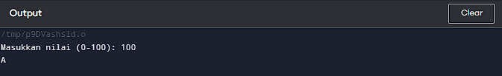Nilai: A

Nilai: B

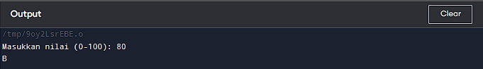

Nilai: C

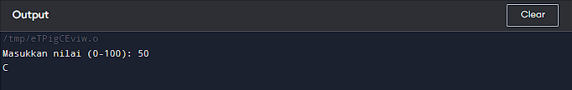

Nilai: D

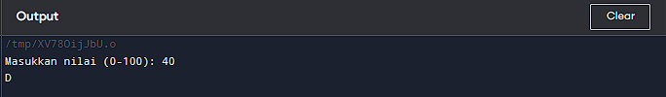

LATIHAN 2 (PYTHON)

* Program meminta pengguna memasukkan nilai suhu, jika > 30 maka “cuaca panas”, jika antara 20-30 maka “cuaca hangat” dan jika < 20 maka “cuaca dingin”

CODE:

suhu = int(input("Masukkan derajat suhu: "))

if (suhu > 30):

print("Cuaca sekarang panas")

elif (20 <= suhu <= 30):

print("Cuaca sekarang hangat")

elif (suhu < 20):

print("Cuaca sekarang dingin")

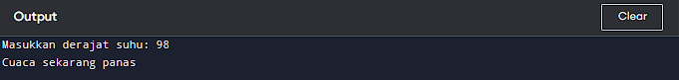“Cuaca panas”

“Cuaca hangat”

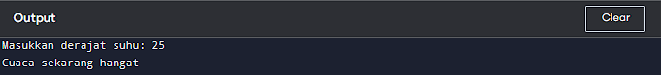

“Cuaca dingin”

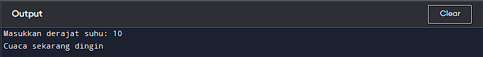

LATIHAN 3 (C & PYTHON)

* Program meminta pengguna memasukkan angka, program harus mengecek apakah angka tb positif, negative atau nol

CODE (C):

#include <stdio.h>

int main() {

int bil;

printf("Masukkan bilangan: ");

scanf("%d", &bil);

if(bil < 0) {

printf("Bilangan negatif\n");

} else if(bil > 0) {

printf("Bilangan positif\n");

} else if(bil == 0) {

printf("Nol\n");

}

printf("Masukkan bilangan: ");

scanf("%d", &bil);

if(bil < 0) {

printf("Bilangan negatif\n");

} else if(bil > 0) {

printf("Bilangan positif\n");

} else if(bil == 0) {

printf("Nol\n");

}

printf("Masukkan bilangan: ");

scanf("%d", &bil);

if(bil < 0) {

printf("Bilangan negatif\n");

} else if(bil > 0) {

printf("Bilangan positif\n");

} else if(bil == 0) {

printf("Nol\n");

}

return 0;

}

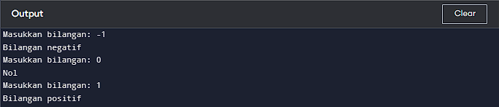

CODE (PYTHON):

bil = int(input("Masukkan bilangan: "))

if (bil < 0):

print("Bilangan negatif")

elif (bil > 0):

print("Bilangan positif")

elif (bil == 0):

print("Nol")

bil = int(input("Masukkan bilangan: "))

if (bil < 0):

print("Bilangan negatif")

elif (bil > 0):

print("Bilangan positif")

elif (bil == 0):

print("Nol")

bil = int(input("Masukkan bilangan: "))

if (bil < 0):

print("Bilangan negatif")

elif (bil > 0):

print("Bilangan positif")

elif (bil == 0):

print("Nol")



PANCAR WAHYU SETIABI H1D024018

SHIFT F

1. MENAMPILKAN BILANGAN GENAP DARI 1 <= 50.
   * Menggunakan Bahasa C #include <stdio.h>

int main()

{

for (int i = 1; i <= 50; i++) if (i % 2 == 0) {

printf("Bilangan genap: %d\n", i);

}

return 0;

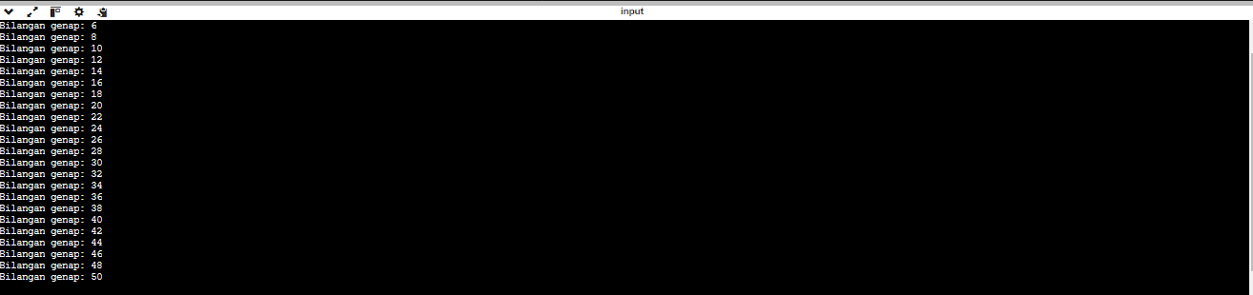}

- Menggunakan Bahasa python for i in range (1, 50+1):

if i % 2 == 0:

print(i, "adalah bilangan genap.")

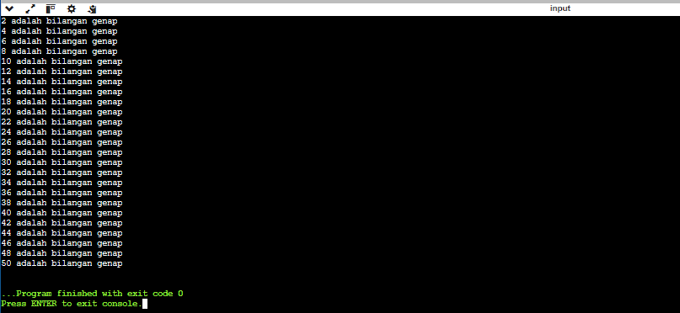

1. MENJUMLAHKAN DERET BILANGAN DARI 1 HINGGA BILANGAN YANG DIINPUT OLEH PENGGUNA
   * Menggunakan Bahasa C #include <stdio.h>

int i = 1;

int bil_maks; int total;

int main() {

printf("Masukkan bilangan: "); scanf("%d", & bil_maks); while (i <= bil_maks) {

total += i; i++;

}

printf("Nilai maksimal: "); printf("%d", total);

return 0;

}

* + 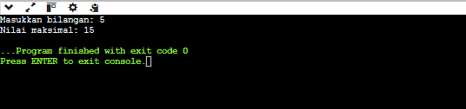Menggunakan Bahasa Python i = 1

total = 0

bil_maks = int(input("Bilangan maksimal: ")) while i <= bil_maks:

total += i i+=1

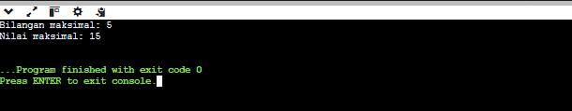print("Nilai maksimal:", total)

3. INPUT 10 BILANGAN LALU MENAMPILKAN BILANGAN TERKECIL

* + Menggunakan Bahasa C

#include <stdio.h> int main() {

int bilangan, terkecil;

printf("Masukkan bilangan ke-1: "); scanf("%d", &bilangan);

terkecil = bilangan;

for (int i = 2; i<= 10; i++) { printf("Masukkan bilangan ke-%d: ", i); scanf("%d", &bilangan);

if (bilangan < terkecil) { terkecil = bilangan;

}

}

printf("Bilangan terkecil adalah: %d\n", terkecil); return 0;

}

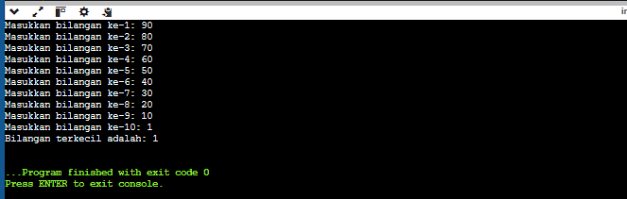

* + Menggunakan Bahasa Python

bilangan = int(input("Masukkan bilangan ke-1: ")) terkecil = bilangan

for i in range (2, 10+1):

bilangan = int(input(f'Masukkan bilangan ke-{i}: ')) if bilangan < terkecil:

terkecil = bilangan

print(f"Bilangan terkecil adalah:", terkecil)

